附件1
2021年镇海区事业编制教师招聘岗位专业要求

招聘岗位 | 专业要求
语 文 | 汉语言文学，汉语言，应用语言学
数 学 | 数学与应用数学，信息与计算科学
英 语 | 英语
政 治 | 思想政治教育
历 史 | 历史学，人文教育

附件2
2021年镇海事业编制教师招聘报名表
应聘岗位：
姓名 |  | 性别 |  | 政治  面貌 |  | 彩色免冠照片
出生  年月 |  | 现户  籍地 |  | 生源地
毕业  院校 |  |  | 全日制本科  学院及专业
本科录取  批次 |  |  | 本科是否师范类
学历 |  |  | 综合排名（排名/年级总人数）
详细通讯地址 |  |  | 联系  电话（手机） |  |  | 健康  状况
电子  邮箱 |  |  | 教师资格证书及编号（如有）
身份证号 |  |  | 普通话等级
主要学习经历(高中及以上经历) | 时 间 |  |  | 学 校
家庭  主要  成员 | 称呼 | 姓名 | 职业 | 工作地址及单位名称
有何特长及奖惩情况
防疫有关  情况 | 目前健康码是否为绿码：是 否  近14日内居住地区（到具体街道）：
备注
本表所填写内容完全属实，如有作假，一经查实，取消录用资格。
承诺人签字：
附件3
2021年镇海区事业编制教师报名材料清单

1．2021年镇海区事业编制教师招聘报名表原件（近期免冠一寸正面照一张，与资格复审时提供照片一致）。
2．身份证（正反面）、户口簿（首页、户主页、本人页）、学生证原件及复印件。
3．学院（学校）提供学历、专业、师范类、生源地证明的原件及复印件。
4. 毕业生就业协议书原件及复印件。
5. 毕业生就业推荐表原件及复印件。
6. 提供普通话等级证书、教师资格证（已取得的可提供，未取得的可提供考试证明或合格证明）。
7．本科或在研究生期间获得的院级三等及以上奖学金、院级及以上优秀学生干部（包括优秀班干、团干）、优秀党团员、三好学生、优秀毕业生及其他能证明符合报名条件材料的原件及复印件。
8. 浙江师范大学招聘会外校学生入校申请表

备注：请按上述目录顺序整理后报送。

附件4
浙江师范大学招聘会外校学生入校申请表
姓名 |  |  | 性别 |  |  | 身份证号
单位
入校时间 |  |  |  |  |  | 手机
入校理由
身体是否健康 |  |  |  |  | 是否有发热、咳嗽等症状
是否接触过疑似或确诊病例 |  |  |  |  | 近14天是否去过疫情中、高风险地区
请扫码查询  近14天行程 |  | 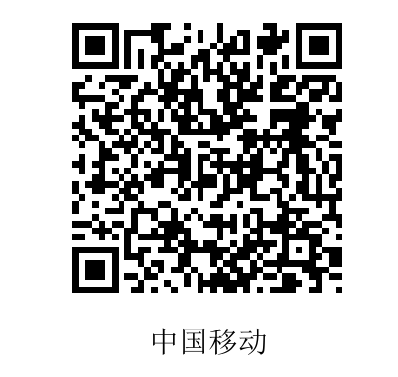 |  |  | 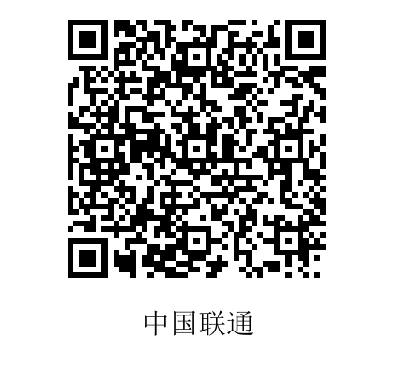 |  |  | 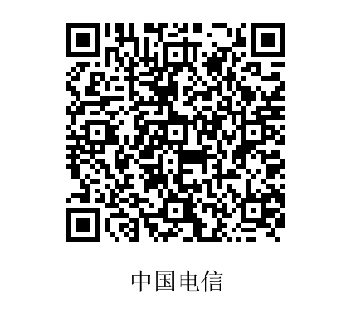
请上传浙江省健康绿码截图 |  |  |  |  | 请上传14天行程扫码截图
来校方式 | 出发地
 | 交通工具
本人承诺 |  |  | 以上信息绝对真实，严格遵守金华市和浙师大的防疫要求，如有隐瞒将承担相应责任。  承诺人：
备注：外校学生进校时将查验收取本表，故请准备需要的份数。

